Resolución del Pleno del Instituto de Transparencia, Acceso a la Información Pública y Protección de Datos Personales del Estado de México y Municipios, con domicilio en Metepec, Estado de México, de fecha veinte de febrero de dos mil diecinueve.
Visto el expediente relativo al recurso de revisión 04609/INFOEM/IP/RR/2018, interpuesto por XXXXXXX XXXXX XXXXXXX, en lo sucesivo el recurrente en contra de la respuesta emitida a la solicitud de información con número de folio 00209/SECOGEM/IP/2018, por parte de la Secretaría de la Contraloría, en lo sucesivo el Sujeto Obligado; se procede a dictar la presente resolución, con base en lo siguiente.
- A N T E C E D E N T E S:
1. Solicitud de acceso a la información. Con fecha veintiséis de noviembre del dos mil dieciocho, la parte recurrente formuló solicitud de acceso a información pública al Sujeto Obligado a través del Sistema de Acceso a la Información Mexiquense, en adelante SAIMEX, requiriéndole lo siguiente:
“REQUERIMOS SE NOS INFORME CUÁL DEBE SER EL PROCEDIMIENTO LEGAL QUE DEBEN ATENDER LAS DEPENDENCIAS Y ENTIDADES DE LA ADMINISTRACIÓN PUBLICA DEL GOBIERNO DEL ESTADO DE MÉXICO, CON RELACIÓN A LA SELECCIÓN, DESIGNACIÓN Y CONTRATACIÓN DE LA PARTICIPACIÓN DE TESTIGOS SOCIALES EN LOS PROCEDIMIENTOS ADQUISITIVOS Y DE CONTRATACIÓN, CONSIDERANDO LA RESPUESTA DE CONTRALORÍA EN EL SENTIDO DE APLICAR LO SEÑALADO EN EL INDICE DEL EXPEDIENTE DE PARTICIPACIÓN DEL TESTIGO SOCIAL Y LA RESPUESTA EMITIDA POR EL COMITÉ DE REGISTRO DE TESTIGOS SOCIALES EN EL SENTIDO DE QUE ESE COMITÉ NO DESIGNA A TESTIGO SOCIAL ALGUNO. SE ANEXAN AMBOS DOCUMENTOS.” (sic)

Énfasis añadido.

Modalidad elegida para la entrega de la información: a través del SAIMEX.
Al respecto es de suma importancia mencionar que el solicitante adjuntó los archivos electrónicos denominados “RESPUESTA TRANSPARENCIA EDO MEX.pdf” y “RESPUESTA CONTRALORIA EDO MEX.PDF”, cuyo contenido no se inserta por ser del conocimiento de las partes.
2. Respuesta. De las constancias que obran en SAIMEX, se observa que El Sujeto Obligado en fecha cuatro de diciembre de dos mil dieciocho emitió respuesta, en los siguientes términos:
“SE ANEXA OFICIO DE RESPUESTA.”

Es de suma importancia mencionar que el Sujeto Obligado adjuntó los archivos electrónicos cuyo contenido se detalla a continuación:
- Archivo OFICIO DE RESPUESTA SPH.PDF contiene el oficio número 2100E0000/015/2018 a través del cual la Jefa de la Unidad de Políticas en Contrataciones Públicas informa al Jefe de la Unidad de Prevención de la Corrupción que el procedimiento que deben atender las Dependencias y Entidades de la Administración Pública del Gobierno del Estado de México, con relación a la selección, designación y contratación de la participación de testigos sociales en los procedimientos adquisitivos y de contratación lo regulan los artículos 1.46, 1.61 y 1.63 del Título Décimo del Libro Primero del Código Administrativo del Estado de México y 2, 12, 17, 22, 29 y 30 de su Reglamento, agregando que el Acuerdo por el que se establece el “Índice del Expediente de la Participación del Testigo Social”, publicado en la Gaceta del Gobierno del Estado en fecha ocho de septiembre de dos mil once, en el apartado denominado “Procedimiento: Participación de Testigos Sociales en los Procedimientos de Contratación que realiza el Poder Ejecutivo del Gobierno del Estado de México”, “Proceso I” (pag.8) y en el apartado denominado “Desarrollo”(pag.10), numerales 1, 2, 3, 4, 5, 6, 7, 9, 11 y 12.
- Archivo OFICIO DE RESPUESTA.PDF contiene el oficio de fecha tres de diciembre de dos mil dieciocho a través del cual el Titular de la Unidad de Transparencia del sujeto Obligado le notifica la respuesta al solicitante.
3. Interposición del recurso de revisión. Inconforme el solicitante con la respuesta del Sujeto Obligado interpuso recurso de revisión a través del SAIMEX con fecha cinco de diciembre del dos mil dieciocho, a través del cual expresó lo siguiente:
a) Acto impugnado.
“RESPUESTA PROPORCIONADA POR LA SECRETARÍA DE LA CONTRALORÍA.” (sic)
b) Motivos de inconformidad.

“LA CONTRALORÍA SE LIMITA A REPETIR LO QUE DICEN LAS NORMAS Y NO CONTESTA LO CUESTIONADO, PARA ESTE CASO LA CONTRALORÍA PUBLICA UN ÍNDICE QUE OBLIGARÍA AL COMITÉ DE REGISTRO DE TESTIGOS SOCIALES A DESIGNAR A LOS TESTIGOS SOCIALES, Y LA CONSULTA REQUIERE SE ACLARE CUÁL DEBE SER EL PROCEDIMIENTO A SEGUIR YA QUE EL SEÑALADO COMITÉ HA MANIFESTADO QUE ENTRE SUS FUNCIONES NO SE ENCUENTRA EL DESIGNAR A LOS TESTIGOS SOCIALES POR LO QUE SE CREA UN VACÍO NORMATIVO QUE PUEDE GENERAR CONFLICTOS.” (sic)

4. Turno. De conformidad con el artículo 185 fracción I de la Ley Transparencia y Acceso a la Información Pública, el recurso de revisión número 04609/INFOEM/IP/RR/2018 fue turnado al Comisionado Ponente Javier Martínez Cruz; a efecto de presentar al Pleno el proyecto de resolución correspondiente.
5. Admisión. En fecha once de diciembre del año dos mil dieciocho, en términos de lo dispuesto en el artículo 185 fracciones I, II y IV de la Ley de Transparencia y Acceso a la Información Pública del Estado de México y Municipios, se admitió a trámite el presente recurso de revisión.
6. Informe de justificación. De las constancias que obran en el expediente electrónico del SAIMEX se desprende que en fecha siete de enero de la anualidad que transcurre, el Sujeto Obligado rindió su informe de justificación, tal y como se muestra a continuación:
Archivo | Contenido
INFORME DE JUSTIFICACIÓN.PDF | Contiene el oficio a través del cual el Titular de la Unidad de Transparencia rindió informe justificado manifestando entre otras cosas que las aseveraciones del recurrente son incorrectas, toda vez que no vulnera el derecho de acceso a la información pública en virtud de que la servidora pública habilitada de la Unidad de Políticas en Contrataciones Públicas informó que el procedimiento que deben atender las Dependencias y Entidades de la Administración Pública del Gobierno del Estado de México para la selección, designación y contratación de la participación de testigos sociales en los procedimientos adquisitivos y de contratación que se realicen con recursos económicos estatales de manera parcial o total, se encuentra en los artículos 1.46, 1.61 y 1.63 del Título Décimo del Libro Primero del Código Administrativo del Estado de México; artículos 2, 12, 17, 22, 29 y 30 del Reglamento del Título Décimo del Libro Primero del Código Administrativo.  Es importante mencionar que el Sujeto Obligado refiere que la solicitud de información no está dirigida a ejercer el derecho de acceso a la información pública, solicitando información pública generada, administrada o que está en posesión del Sujeto Obligado, razón por la cual no es viable atender la solicitud del impetrante.  Del mismo modo refiere que el Acuerdo por el que se establece el “Índice del Expediente de la Participación del Testigo Social”, publicado en la Gaceta del Gobierno del Estado en fecha ocho de septiembre de dos mil once, en el apartado denominado “Procedimiento: Participación de Testigos Sociales en los Procedimientos de Contratación que realiza el Poder Ejecutivo del Gobierno del Estado de México”, “Proceso I” (pag.8) y en el apartado denominado “Desarrollo”(pag.10), numerales 1, 2, 3, 4, 5, 6, 7, 9, 11 y 12.  Por ultimo manifiesta que no incurrió en ninguna falta que diera origen a la inconformidad del recurrente, toda vez que dio respuesta en tiempo y forma, de conformidad a la normatividad aplicable.

Debe precisarse en fecha uno de febrero de dos mil diecinueve se dio vista del informe justificado lo anterior con la finalidad de que el impetrante realizara las manifestaciones que a sus intereses estimara convenientes.
7. Cierre de Instrucción. En fecha doce de febrero de dos mil diecinueve, con fundamento en lo establecido en los artículos 185, fracción VI de la Ley de Transparencia y Acceso a la Información Pública del Estado de México y Municipios y 30, fracción IV del Reglamento Interior del Instituto de Transparencia, Acceso a la Información Pública y Protección de Datos Personales del Estado de México y Municipios, al no existir trámite pendiente por realizar y haber sido sustanciado el medio de impugnación se acordó el cierre de instrucción y se procede a formular la resolución que en derecho corresponda.
- C O N S I D E R A N D O:
Primero. Competencia. El Instituto de Transparencia, Acceso a la Información Pública y Protección de Datos Personales del Estado de México y Municipios, es competente para conocer y resolver el presente recurso de revisión interpuesto por la parte recurrente, conforme a lo dispuesto en los artículos 6, apartado A de la Constitución Política de los Estados Unidos Mexicanos; 5, párrafos vigésimo, vigésimo primero y vigésimo segundo fracciones IV y V de la Constitución Política del Estado Libre y Soberano de México; 1, 2, fracción II; 13, 29, 36, fracciones I y II; 176, 178, 179, 181 párrafo 3 y 185 de la Ley Transparencia y Acceso a la Información Pública; 7, 9, fracciones I y XXIV y 11 del Reglamento Interior del Instituto de Transparencia, Acceso a la Información Pública y Protección de Datos Personales del Estado de México y Municipios.
Segundo. Oportunidad y Procedibilidad. Previo al estudio del fondo del asunto, se procede a analizar los requisitos de oportunidad y procedibilidad que deben reunir los recursos de revisión interpuestos, previstos en los artículos 178 y 180 de la Ley de Transparencia y Acceso a la Información Pública del Estado de México y Municipios.
El recurso de revisión fue interpuesto dentro del plazo de quince días hábiles, previsto en el artículo 178 de la Ley de Transparencia y Acceso a la Información Pública del Estado de México y Municipios, ya que el Sujeto Obligado proporcionó respuesta a la solicitud de información el cuatro de diciembre de dos mil dieciocho, mientras que el recurrente interpuso el recurso de revisión el día cinco de diciembre de la anualidad pasada, es decir, al día hábil siguiente al que le fue notificada la respuesta, por ende, dentro del término legal que prevé el arábigo de referencia.
Tercero. Materia de la revisión. De la revisión a las constancias que obran en el expediente electrónico se advierte que el tema sobre el que este Instituto se pronunciará será: verificar si la respuesta otorgada por parte del Sujeto Obligado satisface el requerimiento del ahora recurrente, o en su caso procede ordenar la entrega de la información faltante.
Cuarto. Estudio del asunto. Antes de entrar al estudio de la presente resolución es preciso determinar si resulta procedente la interposición del recurso de revisión al rubro anotado, toda vez que se actualizan las hipótesis previstas en el artículo 179, fracciones V y VI de la ley de la materia, que a la letra dice:
“Artículo 179. El recurso de revisión es un medio de protección que la Ley otorga a los particulares, para hacer valer su derecho de acceso a la información pública, y procederá en contra de las siguientes causas:
…
V. La entrega de información incompleta;
VI. La entrega de información que no corresponda con lo solicitado;”

De manera previa a entrar a analizar las constancias que integran el recurso de revisión al rubro anotado, este Órgano Garante estima pertinente mencionar que la recurrente en su solicitud número 00209/SECOGEM/IP/2018 requirió que se le proporcionara lo siguiente:
- El procedimiento legal que deben atender las Dependencias y Entidades de la Administración Pública del Gobierno del Estado de México, con relación a la selección, designación y contratación de la participación de testigos sociales en los procedimientos adquisitivos y de contratación.
Una vez precisado lo anterior, se procede al análisis del presente recurso, así como al contenido íntegro de las actuaciones que obran en el expediente electrónico, para así estar en posibilidad este Órgano Colegiado de dictar el fallo correspondiente conforme a derecho, tomando en consideración los elementos aportados por las partes y apegándose en todo momento al principio de máxima publicidad consagrado en nuestra Constitución Federal, Local y demás leyes aplicables en la materia, así como en los tratados internacionales en los que el Estado Mexicano sea parte, en concordancia con el artículo 8 de la Ley de Transparencia local.
Primeramente, es necesario hacer referencia que con motivo de la solicitud de información del recurrente, el sujeto obligado en fecha cuatro de diciembre emitió respuesta adjuntando los archivos electrónicos cuyo contenido se detalla a continuación:
- Archivo OFICIO DE RESPUESTA SPH.PDF contiene el oficio número 2100E0000/015/2018 a través del cual la Jefa de la Unidad de Políticas en Contrataciones Públicas informa al Jefe de la Unidad de Prevención de la Corrupción que el procedimiento que deben atender las Dependencias y Entidades de la Administración Pública del Gobierno del Estado de México, con relación a la selección, designación y contratación de la participación de testigos sociales en los procedimientos adquisitivos y de contratación lo regulan los artículos 1.46, 1.61 y 1.63 del Título Décimo del Libro Primero del Código Administrativo del Estado de México y 2, 12, 17, 22, 29 y 30 de su Reglamento, agregando que el Acuerdo por el que se establece el “Índice del Expediente de la Participación del Testigo Social”, publicado en la Gaceta del Gobierno del Estado en fecha ocho de septiembre de dos mil once, en el apartado denominado “Procedimiento: Participación de Testigos Sociales en los Procedimientos de Contratación que realiza el Poder Ejecutivo del Gobierno del Estado de México”, “Proceso I” (pag.8) y en el apartado denominado “Desarrollo”(pag.10), numerales 1, 2, 3, 4, 5, 6, 7, 9, 11 y 12.
- Archivo OFICIO DE RESPUESTA.PDF contiene el oficio de fecha tres de diciembre de dos mil dieciocho a través del cual el Titular de la Unidad de Transparencia del sujeto Obligado le notifica la respuesta al solicitante.
Al respecto es de suma importancia mencionar que al estar inconforme con la respuesta emitida por el Sujeto Obligado, el recurrente interpuso recurso de revisión manifestando como acto impugnado la respuesta del sujeto obligado y como motivos de inconformidad la Contraloría se limita a repetir lo que indican las normas jurídicas y no contesta lo peticionado, que en el caso específico la Contraloría publica un índice que obliga al Comité de Registro de Testigos Sociales a designar a los testigos sociales, motivo por el cual la consulta consiste en que se aclare cuál es el procedimiento que siguen para la designación de los testigos sociales, en virtud de que dicho Comité en comento refiere no estar facultado para tal circunstancia.
Una vez precisado lo anterior, debe afirmarse que la materia elemental del acceso a la información pública, consiste en que la información solicitada conste en un soporte documental en cualquiera de sus formas, a saber: expedientes, estudios, actas, resoluciones, oficios, acuerdos, circulares, contratos, convenios, estadísticas o bien cualquier registro en posesión de los sujetos obligados, sin importar su fuente o fecha de elaboración.
En relación con lo anterior, resulta relevante el Criterio 028-10, emitido por el Pleno del anteriormente denominado Instituto Federal de Acceso a la Información y Protección de Datos, ahora Instituto Nacional de Transparencia, Acceso a la Información y Protección de Datos Personales, que establece:

“Cuando en una solicitud de información no se identifique un documento en específico, si ésta tiene una expresión documental, el sujeto obligado deberá entregar al particular el documento en específico. La Ley Federal de Transparencia y Acceso a la Información Pública Gubernamental tiene por objeto garantizar el acceso a la información contenida en documentos que los sujetos obligados generen, obtengan, adquieran, transformen o conserven por cualquier título; que se entienden como cualquier registro que documente el ejercicio de las facultades o la actividad de los sujetos obligados sin importar su fuente o fecha de elaboración. En este sentido, cuando el particular lleve a cabo una solicitud de información sin identificar de forma precisa la documentación específica que pudiera contener dicha información, o bien pareciera que más bien la solicitud se constituye como una consulta y no como una solicitud de acceso en términos de la Ley Federal de Transparencia y Acceso a la Información Pública Gubernamental, pero su respuesta puede obrar en algún documento, el sujeto obligado debe dar a la solicitud una interpretación que le dé una expresión documental. Es decir, si la respuesta a la solicitud obra en algún documento en poder de la autoridad, pero el particular no hace referencia específica a tal documento, se deberá hacer entrega del mismo al solicitante.”(Sic)

Además, cabe precisar que el Sujeto Obligado, en estricta aplicación a lo dispuesto en el artículo 12 segundo párrafo, sólo tiene el deber de entregar la información solicitada, en los términos en que la hubiese generado, posea o administre; esto es, no tiene la obligación jurídica de procesarla, resumirla, realizar cálculos o investigaciones, en su intensión de satisfacer el derecho de acceso a la información pública del recurrente.
Una vez precisado lo anterior, es de suma importancia referir que los motivos de inconformidad expresados por la recurrente son infundados, lo anterior es así en atención a lo siguiente:
En primer término se estima pertinente mencionar que el derecho de acceso a la información está consagrado en instrumentos internacionales de los cuales el Estado Mexicano se ha adherido, sin oponer reserva alguna sobre lo que nos interesa, adoptando dichas disposiciones al Derecho Interno, específicamente a nivel Constitucional, tal y como lo prevén los arábigos 1 párrafos primero, segundo y tercero y 6 apartado A fracciones I, II, III, IV, V, VI y VII que a la letra señalan:

Artículo 1o. En los Estados Unidos Mexicanos todas las personas gozarán de los derechos humanos reconocidos en esta Constitución y en los tratados internacionales de los que el Estado Mexicano sea parte, así como de las garantías para su protección, cuyo ejercicio no podrá restringirse ni suspenderse, salvo en los casos y bajo las condiciones que esta Constitución establece.
Las normas relativas a los derechos humanos se interpretarán de conformidad con esta Constitución y con los tratados internacionales de la materia favoreciendo en todo tiempo a las personas la protección más amplia.
Todas las autoridades, en el ámbito de sus competencias, tienen la obligación de promover, respetar, proteger y garantizar los derechos humanos de conformidad con los principios de universalidad, interdependencia, indivisibilidad y progresividad. En consecuencia, el Estado deberá prevenir, investigar, sancionar y reparar las violaciones a los derechos humanos, en los términos que establezca la ley
[…]
“Artículo 6o.
[...]
A. Para el ejercicio del derecho de acceso a la información, la Federación y las entidades federativas, en el ámbito de sus respectivas competencias, se regirán por los siguientes principios y bases:

I. Toda la información en posesión de cualquier autoridad, entidad, órgano y organismo de los Poderes Ejecutivo, Legislativo y Judicial, órganos autónomos, partidos políticos, fideicomisos y fondos públicos, así como de cualquier persona física, moral o sindicato que reciba y ejerza recursos públicos o realice actos de autoridad en el ámbito federal, estatal y municipal, es pública y sólo podrá ser reservada temporalmente por razones de interés público y seguridad nacional, en los términos que fijen las leyes. En la interpretación de este derecho deberá prevalecer el principio de máxima publicidad. Los sujetos obligados deberán documentar todo acto que derive del ejercicio de sus facultades, competencias o funciones, la ley determinará los supuestos específicos bajo los cuales procederá la declaración de inexistencia de la información.

II. La información que se refiere a la vida privada y los datos personales será protegida en los términos y con las excepciones que fijen las leyes.

III. Toda persona, sin necesidad de acreditar interés alguno o justificar su utilización, tendrá acceso gratuito a la información pública, a sus datos personales o a la rectificación de éstos.

IV. Se establecerán mecanismos de acceso a la información y procedimientos de revisión expeditos que se sustanciarán ante los organismos autónomos especializados e imparciales que establece esta Constitución.

V. Los sujetos obligados deberán preservar sus documentos en archivos administrativos actualizados y publicarán, a través de los medios electrónicos disponibles, la información completa y actualizada sobre el ejercicio de los recursos públicos y los indicadores que permitan rendir cuenta del cumplimiento de sus objetivos y de los resultados obtenidos.

VI. Las leyes determinarán la manera en que los sujetos obligados deberán hacer pública la información relativa a los recursos públicos que entreguen a personas físicas o morales.

VII. La inobservancia a las disposiciones en materia de acceso a la información pública será sancionada en los términos que dispongan las leyes. [...]

Así, de la interpretación sistémica de los numerales inmersos en los instrumentos legales Internacionales y Nacional, el derecho de acceso a la información es un derecho del cual goza toda persona sin discriminación alguna, el cual se ejerce ante los Poderes del Estado, entidades, dependencias o cualquiera persona física o moral que reciba y ejerza recursos públicos, siendo pública toda la información que posean con las excepciones enmarcadas, para lo cual queda demostrado que el presente sujeto obligado debe cumplir con dichos dispositivos legales.
En esta tesitura, debe precisarse que del análisis realizado a las constancias que integran el recurso de revisión al rubro indicado se advierte que la respuesta del Sujeto Obligado satisface el requerimiento del impetrante, lo anterior es así en atención a que si bien es cierto el impetrante requiere que se le indique cual es el procedimiento legal que deben seguir la dependencias y entidades de la administración pública del Gobierno del Estado de México con relación a la selección, designación y contratación de los testigos sociales, sin embargo no se debe perder de vista que el Sujeto Obligado de manera fundada y motivada proporcionó el procedimiento a seguir para la selección, designación y contratación de los testigos sociales.
En este sentido, este Instituto considera de suma importancia citar la naturaleza jurídica de la información solicitada, lo anterior para determinar que la información proporcionada por el Sujeto Obligado atiende de manera puntual el requerimiento del impetrante.
Sobre este punto en particular, es menester referir que el artículo 3, fracción IX del Reglamento del Título Décimo del Libro Primero del Código Administrativo del Estado de México establece lo siguiente:
Artículo 3.- Para efectos de este Reglamento, se entenderá por:
…
XI. Testigo Social. Persona física o jurídica colectiva que cuenta con el registro correspondiente, constituyendo el mecanismo para involucrar a la sociedad civil en los procedimientos de contratación pública dispuestos en el Código, relativos a la concesión de infraestructura vial; la obra pública y servicios relacionados con la misma; los bienes y servicios, el arrendamiento y la enajenación; y los proyectos para la prestación de servicios.

Énfasis añadido.

En esta tesitura debe agregarse que los artículos 1.42, 1.44, 1.45, 1.46, 1.61, 1.64, 1.66 y 1.67 del Código Administrativo del Estado de México establecen en términos generales que el Testigo Social es un mecanismo de participación ciudadana, por medio del cual se involucra a la sociedad civil en los procedimientos de contratación pública relevantes; procedimientos en los que por su complejidad, impacto o monto de recursos requieren una atención especial, para minimizar riesgos de opacidad y corrupción. En los casos en los que participe un Testigo Social se informará sobre su participación y el objetivo de ésta desde las bases de licitación, es conveniente agregar que el Testigo Social es aquella persona física o moral que como representante de la sociedad civil participa en las contrataciones que llevan a cabo:
- Las Secretarías y Unidades Administrativas del Poder Ejecutivo del Estado;
- La Fiscalía General de Justicia del Estado de México;
- Los Ayuntamientos;
- Los Organismos Auxiliares del Estado y municipios; y
- Los Tribunales Administrativos.
- Los poderes Legislativo y Judicial, así como los Organismos Autónomos, aplicarán los procedimientos previstos para la participación del Testigo Social, en todo lo que no se oponga a los ordenamientos legales que los regulan.
Cabe agregar que el Testigo Social tiene derecho a voz en los procedimientos de contratación pública en los que participe y deberá emitir su testimonio al término de su participación, el cual versará sobre el desarrollo de las etapas del procedimiento de contratación correspondiente y en caso de irregularidades deberá de notificar de inmediato a la Secretaría de la Contraloría.
Las unidades administrativas mencionadas en el artículo 1.43(Las Secretarías y Unidades Administrativas del Poder Ejecutivo del Estado; La Fiscalía General de Justicia del Estado de México; Los Ayuntamientos; Los Organismos Auxiliares del Estado y municipios; Los Tribunales Administrativos; Los poderes Legislativo y Judicial, así como los Organismos Autónomos, aplicarán los procedimientos previstos para la participación del Testigo Social, en todo lo que no se oponga a los ordenamientos legales que los regulan) podrán solicitar la participación de los Testigos Sociales en los procedimientos de contratación que estimen convenientes de acuerdo con los criterios y disposiciones establecidos en el presente título, en este sentido debe mencionarse que el Testigo Social podrá participar en los procedimientos de adjudicación contenidos relativos a:
- La concesión de infraestructura vial
- La obra pública y servicios relacionados con la misma.
- Los bienes y servicios, el arrendamiento y la enajenación; y
- Los proyectos para la prestación de servicios.
Para contar con un Testigo Social las contrataciones deberán reunir alguna de las siguientes características:
- Que corresponda a obras o acciones de alto impacto social;
- Que el monto de la contratación sea representativo;
- Que incentive significativamente el desarrollo económico y social;
- Que incida en una estrategia de crecimiento municipal, regional o estatal; o
- Que exista un alto requerimiento para hacer más transparente el proceso.
Una vez precisado lo anterior es de mencionar que la contratación del Testigo Social que realice la Unidad Contratante se sujetará a las disposiciones del Libro Décimo Tercero de este Código, del mismo modo es importante resaltar que el Testigo Social participará, de acuerdo con el contrato de participación correspondiente, en la formulación y revisión previa de las bases, convocatoria o invitación, así como en las juntas de aclaraciones, visitas a los sitios de instalación o edificación, actos de presentación y apertura de proposiciones, evaluaciones de las propuestas técnicas y económicas, emisión de los fallos correspondientes y formalización del contrato respectivo.
Es de mencionar que el Reglamento del Título Décimo del Libro Primero del Código Administrativo del Estado de México en sus artículos 12, 15, 17, 22, 29 y 30 establece lo siguiente:
Artículo 12.- La Unidad Contratante que requiera la participación de un Testigo Social deberá justificar documentalmente alguna de las características descritas en el artículo 1.67 del Código.

Artículo 13.- El Testigo Social podrá participar en las etapas del procedimiento de contratación pública relativas a:
I. Formulación y revisión previa de las bases, convocatoria o invitación;
II. Junta de aclaraciones;
III. Visita a los sitios de instalación o edificación;
IV. Actos de presentación, apertura y evaluación de proposiciones técnicas y económicas;
V. Emisión del fallo, y
VI. Formalización del contrato.

Artículo 15.- La Unidad Contratante que requiera los servicios de un Testigo Social, considerará el perfil de éste de acuerdo al Registro por Especialidad que elabore el Comité de Registro de Testigos Sociales.

Artículo 17.- La Unidad Contratante, para efectos de la contratación del Testigo Social, deberá sujetarse a lo dispuesto en el Código, tanto en lo relativo a la planeación y programación anual, para incluir en su presupuesto el pago de la respectiva contratación de prestación de servicios.

Artículo 22.- La Unidad Contratante deberá requisitar el “Índice del Expediente de la Participación del Testigo Social”, que para tal efecto se disponga. Este documento permitirá a la Unidad Contratante, integrar en forma adecuada y uniforme los expedientes originados con motivo de la participación del Testigo Social, y promover la transparencia en los procedimientos de contrataciones públicas de concesión de infraestructura vial; obra pública y servicios relacionados con la misma; bienes y servicios, arrendamiento y enajenación; y proyectos para la prestación de servicios.

Artículo 29.- La Unidad Contratante suscribirá el contrato de prestación de servicios con el Testigo Social, previo a la participación de éste en las contrataciones públicas.

El contrato de prestación de servicios deberá describir todas las obligaciones y derechos, tanto de la Unidad Contratante como del Testigo Social.

Artículo 30.- Tratándose de las dependencias y organismos auxiliares del Poder Ejecutivo, la contratación de prestación de servicios que suscriban la Unidad Contratante y el Testigo Social se sujetará a lo dispuesto en el Código.

En el caso de las demás entidades se estará a lo dispuesto en sus propios ordenamientos legales.

Énfasis añadido.

De los dispositivos legales se advierte lo siguiente:
- La unidad contratante que requiera la participación de un Testigo Social deberá justificar documentalmente alguna de las características descritas en el artículo 1.67 del Código.
- Debe considerar el perfil del Testigo Social de acuerdo al Registro por Especialidad que elabore el Comité de Registro de Testigos Sociales.
- Para efectos de la contratación debe requisitar el “Índice del Expediente de la Participación del Testigo Social” (documento permitirá a la Unidad Contratante, integrar en forma adecuada y uniforme los expedientes originados con motivo de la participación del Testigo Social, y promover la transparencia en los procedimientos de contrataciones públicas de concesión de infraestructura vial; obra pública y servicios relacionados con la misma; bienes y servicios, arrendamiento y enajenación; y proyectos para la prestación de servicios).
- La Unidad Contratante suscribirá el contrato de prestación de servicios con el Testigo Social, previo a la participación de éste en las contrataciones públicas.
- El contrato de prestación de servicios deberá describir todas las obligaciones y derechos, tanto de la Unidad Contratante como del Testigo Social.
Al respecto es de suma importancia agregar que el Acuerdo por el que se establece el “Índice del Expediente de la Participación del Testigo Social”, publicado en la Gaceta del Gobierno del Estado en fecha ocho de septiembre de dos mil once refiere que el instructivo de llenado forma parte integral del Acuerdo, el cual contiene la descripción, características y condiciones que deben reunir los documentos que integren los expedientes que se formen con motivo de la participación de los Testigos Sociales, en este sentido es importante agregar que el referido documento en el apartado denominado “Desarrollo”(pagina10), de manera específica en los numerales 1, 2, 3, 4, 5, 6, 7, 9, 11 y 12 establece de manera clara y precisa las actividades que se deberán desarrollar para la designación de un testigos social, tal y como se muestra a continuación:
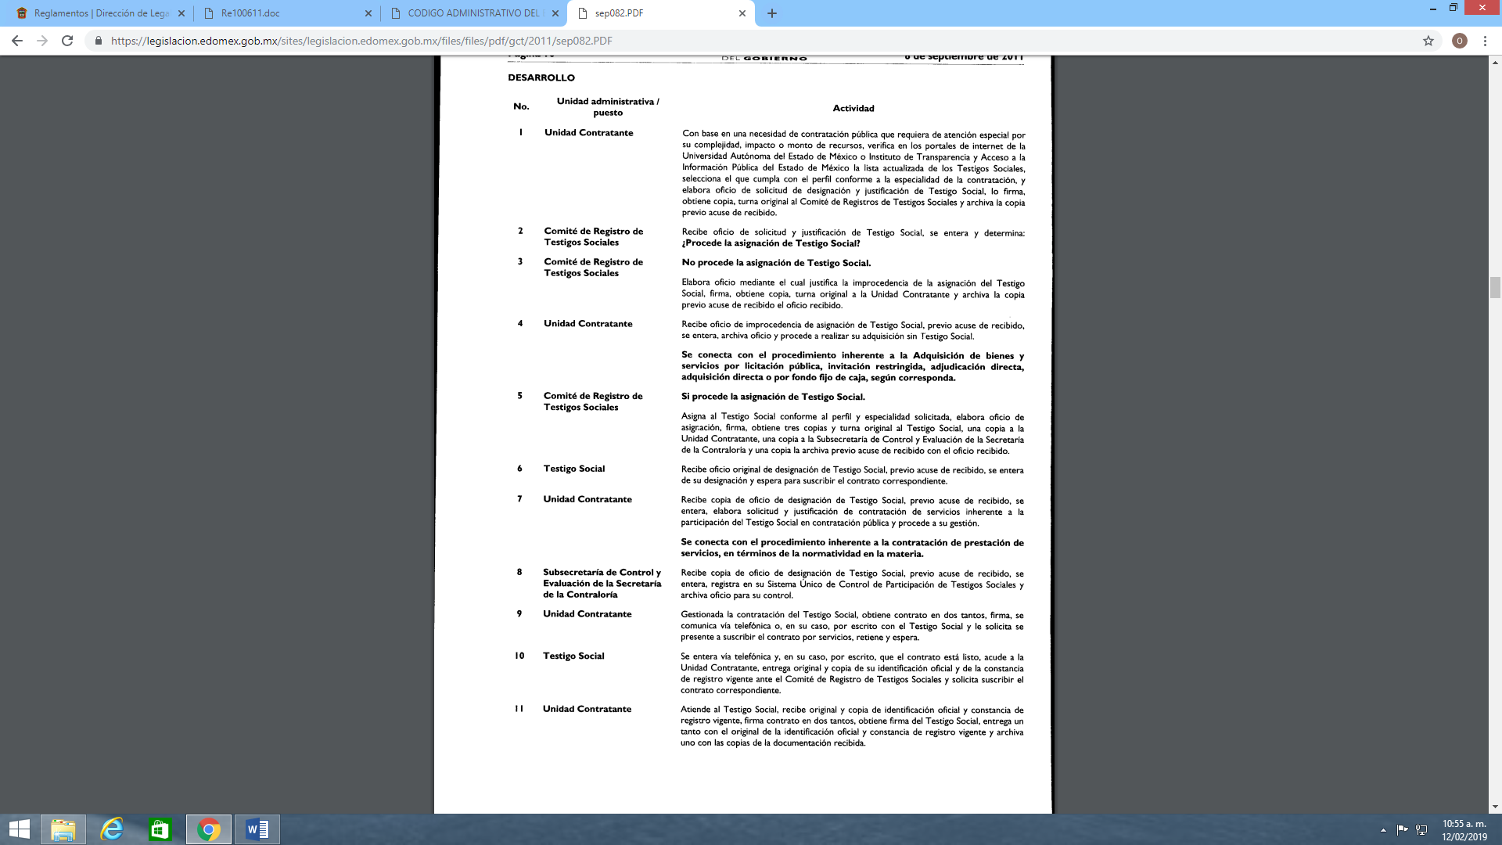
…
…
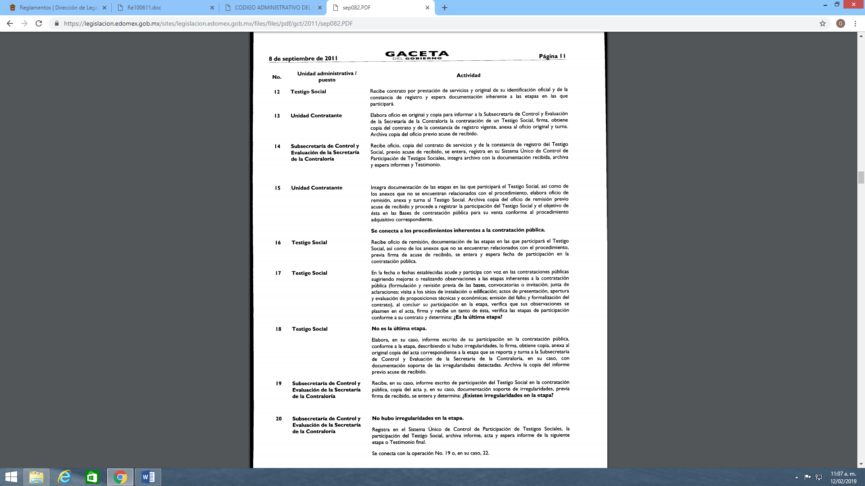
…
De lo insertado con antelación se advierte que en el desarrollo del procedimiento para la participación del Testigo Social en los procedimientos de contratación del Poder Ejecutivo del Gobierno del Estado de México la Unidad Contratante verifica en los portales de internet de la Universidad Autónoma del Estado de México o Instituto de Transparencia y Acceso a la Información Pública del Estado de México la lista actualizada de los Testigos Sociales, selecciona el que cumpla con el perfil conforme a la especialidad de la contratación, y elabora oficio de solicitud de designación y justificación de Testigo Social, turnándolo al Comité de Registros de Testigos Sociales para que este determine si es procedente o no la designación del Testigo Social elegido o propuesto por la Unidad Contratante.
Una vez que el Comité de Registros de Testigos Sociales recibe oficio de solicitud y justificación de Testigo Social determina:
- No es procedente la designación:
- Elabora oficio mediante el cual justifica la improcedencia de la asignación del Testigo Social, comunicando tal determinación a la Unidad Contratante y archiva la copia previo acuse de recibido el oficio recibido.
- Recibe oficio de improcedencia de asignación de Testigo Social, previo acuse de recibido, archiva oficio y procede a realizar su adquisición sin Testigo Social.
- Si es procedente la designación:
- El Comité de Registro de Testigos Sociales asigna al Testigo Social conforme al perfil y especialidad solicitada, elaborando el oficio de asignación correspondiente, obteniendo tres copias y turna original al Testigo Social, una copia a la Unidad Contratante, una copia a la Subsecretaría de Control y Evaluación de la Secretaría de la Contraloría y una copia la archiva previo acuse de recibido con el oficio recibido.
- Testigo Social recibe oficio de designación de Testigo Social, acusa de recibido y espera para suscribir el contrato correspondiente.
- Unidad Contratante recibe copia de oficio de designación de Testigo Social, elabora solicitud y justificación de contratación de servicios inherente a la participación del Testigo Social en contratación pública y gestiona su gestión.
- Subsecretaría de Control y Evaluación de la Secretaría de la Contraloría recibe copia de oficio de designación de Testigo Social, registra en su Sistema Único de Control de Participación de Testigos Sociales y archiva oficio para su control.
- Unidad Contratante obtiene contrato en dos tantos, se comunica vía telefónica o, en su caso, por escrito con el Testigo Social y le solicita se presente a suscribir el contrato por servicios.
- Testigo social se entera vía telefónica y, en su caso, por escrito, que el contrato está listo, acude a la Unidad Contratante, entrega original y copia de su identificación oficial y de la constancia de registro vigente ante el Comité de Registro de Testigos Sociales firma el contrato correspondiente y espera documentación inherente a las etapas en las que participará.
- Unidad Contratante recibe original y copia de identificación oficial y constancia de registro vigente del Testigo Social, firma contrato en dos tantos, obtiene firma del Testigo Social, entrega un tanto con el original de la identificación oficial y constancia de registro vigente y archiva uno con las copias de la documentación recibida.
De lo precisado con antelación se advierte claramente cuál es el procedimiento que deben seguir las dependencias y entidades de la Administración Pública del Gobierno del Estado de México para seleccionar, designar y contratar la participación de testigos sociales, motivo por el cual la información proporcionada por el Sujeto Obligado al momento de emitir respuesta, así como al rendir su informe justificado atiende de manera puntual el requerimiento del impetrante, lo anterior es así en virtud de que expresó las circunstancias de hecho y derecho que son tomadas en cuenta en el procedimiento para la designación de los testigos sociales, motivo por el cual es de suma importancia mencionar que si bien es cierto el recurrente al momento de interponer el presente medio de impugnación refirió que existe un índice que obliga al Comité de Registro de Testigos Sociales a designar a los testigos sociales, sin embargo no se debe perder de vista que conforme a lo establecido anteriormente la unidad contratante verifica en los portales de internet de la Universidad Autónoma del Estado de México o Instituto de Transparencia y Acceso a la Información Pública del Estado de México la lista actualizada de los Testigos Sociales, selecciona el que cumpla con el perfil conforme a la especialidad de la contratación, y elabora oficio de solicitud de designación y justificación de Testigo Social, turnándolo al Comité de Registros de Testigos Sociales para que este determine si es procedente o no la designación del Testigo Social elegido o propuesto por la Unidad Contratante, razón por la cual los motivos de inconformidad expresados por el impetrante son infundados.
Por otra parte, es importante mencionar que de las constancias que integran el recurso de revisión al rubro indicado, de manera específica en el apartado denominado “Requerimientos” se advierte lo siguiente:
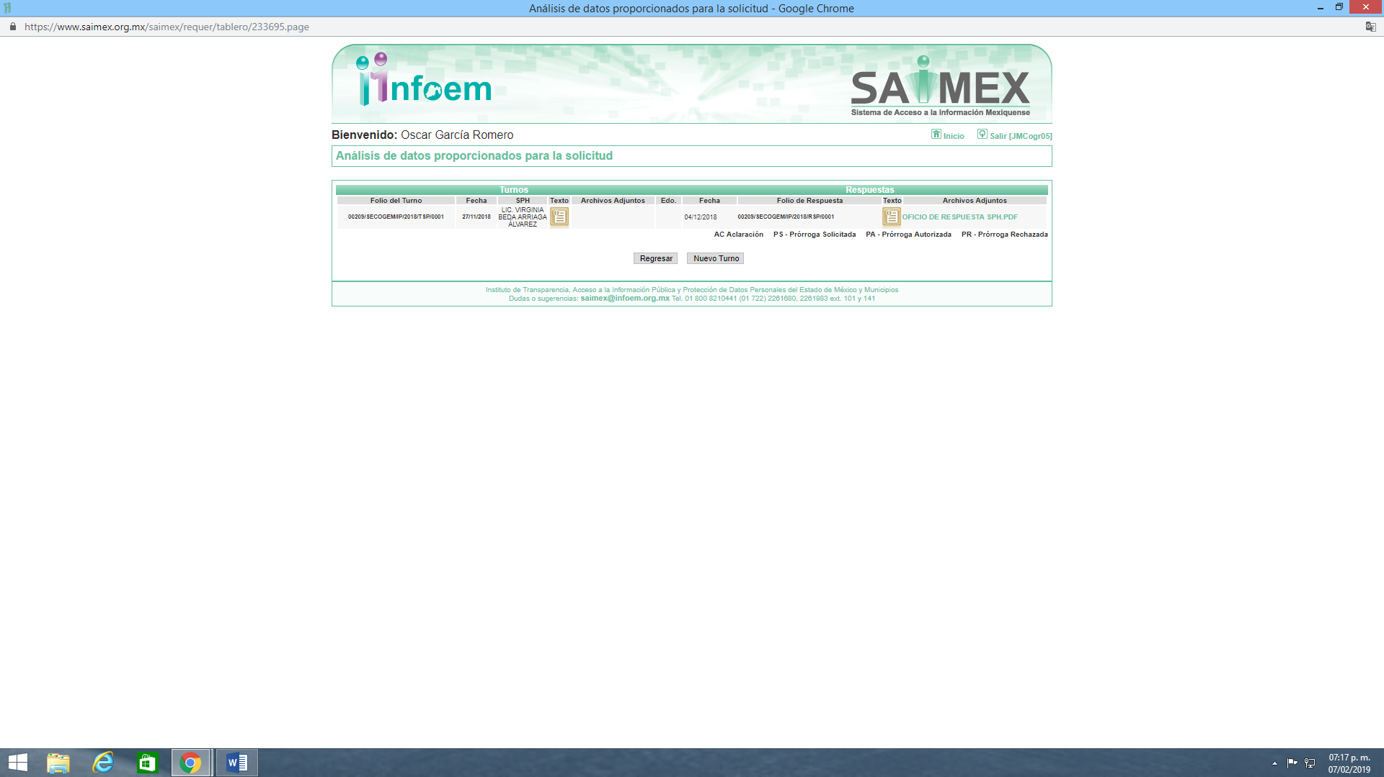
De la imagen insertada se aprecia que la solicitud de información materia del presente asunto se turnó al Servidor Público Habilitado de la Unidad de Políticas en Contrataciones Públicas de la Secretaria de la Contraloría, circunstancia que se advierte del directorio de los servidores públicos del Sujeto Obligado consultable en IPOMEX, https://www.ipomex.org.mx/ipo3/lgt/indice/SECOGEM/art_92_vii/1/0/1369.web, del cual se obtiene lo siguiente:
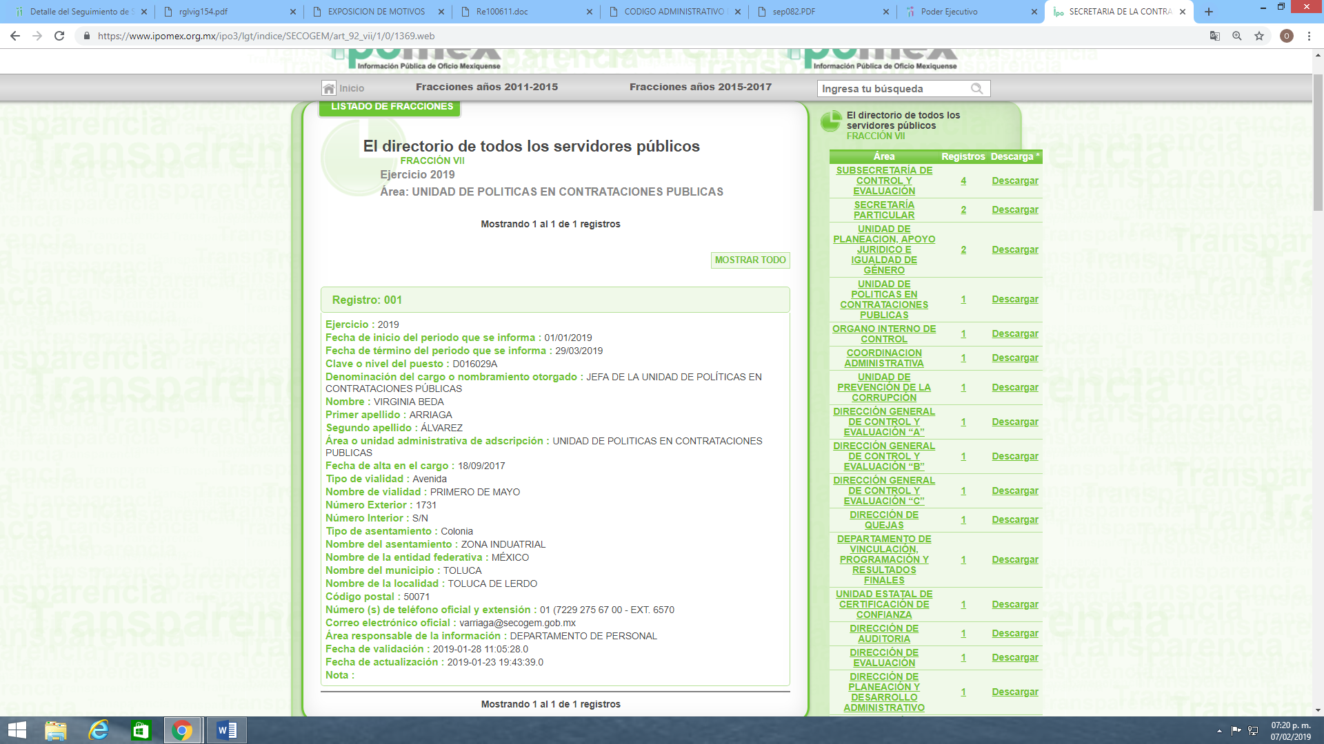
Aunado a lo anterior, es de suma importancia mencionar que dicha unidad administrativa está legalmente facultada para generar, administrar y poseer la información materia del presente asunto, se afirma lo anterior, en virtud de que no se debe perder de vista que los artículos 34, 35, 36, 65 y 78 de la Constitución Política del Estado Libre y Soberano de México establecen que el Poder Público del Estado de México se divide para su ejercicio en Legislativo, Ejecutivo y Judicial, que los Poderes Legislativo y Ejecutivo del Estado se depositan en ciudadanos electos mediante sufragio universal, libre, secreto y directo, conforme a las leyes correspondientes, precisando que no podrán reunirse dos o más poderes del Estado en una sola persona o corporación ni depositarse el Legislativo en un individuo, salvo en el caso previsto por la fracción XI del artículo 61 de la referida Constitución, del mismo modo precisan que el Poder Ejecutivo del Estado se deposita en un solo individuo que se denomina Gobernador del Estado de México, resaltando que para el despacho de los asuntos que la Constitución le encomienda, el Ejecutivo contará con las dependencias y los organismos auxiliares que las disposiciones legales establezcan.
Por otra parte es conveniente precisar que la Ley Orgánica de la Administración Pública del Estado de México tiene por objeto regular la organización y funcionamiento de la administración pública central y paraestatal del Estado, precisando que el ejercicio del Poder Ejecutivo corresponde al Gobernador del Estado, quien tendrá las atribuciones, funciones y obligaciones que le señalen: la Constitución Política de los Estados Unidos Mexicanos, la Constitución Política del Estado de México, la Ley en comento y las demás disposiciones jurídicas relativas vigentes en el Estado, en este mismo orden de ideas es preciso referir que el cuerpo legal en comento establece lo siguiente:
“Artículo 3.- Para el despacho de los asuntos que competan al Poder Ejecutivo, el Gobernador del Estado se auxiliará de las dependencias, organismos y entidades que señalen la Constitución Política del Estado, la presente Ley, el presupuesto de egresos y las demás disposiciones jurídicas vigentes en el Estado.

Artículo 19.- Para el estudio, planeación y despacho de los asuntos, en los diversos ramos de la Administración Pública del Estado, auxiliarán al Titular del Ejecutivo, las siguientes dependencias:
…
XIV. Secretaría de la Contraloría;

Artículo 38 bis. La Secretaría de la Contraloría del Estado de México, es la dependencia encargada de la vigilancia, fiscalización y control de los ingresos, gastos, recursos y obligaciones de la administración pública estatal y su sector auxiliar, así como lo relativo a la presentación de la declaración patrimonial, de intereses y constancia de presentación de la declaración fiscal, así como de la responsabilidad de los servidores públicos, en términos de lo que disponga la normatividad aplicable en la materia.

A la propia Secretaría, le corresponde el despacho de los siguientes asuntos:
…
VIII. Inspeccionar y vigilar directamente o a través de los órganos de control que las dependencias, organismos auxiliares y fideicomisos de la Administración Pública Estatal, cumplan con las normas y disposiciones en materia de: sistema de registro y contabilidad, contratación y pago de personal, contratación de servicios, obra pública, adquisiciones, arrendamientos, conservación, uso, destino, afectación, enajenación y baja de bienes y demás activos y recursos materiales de la Administración Pública Estatal.
…

Énfasis añadido

En este sentido, es conveniente precisar que el Reglamento Interior de la Secretaría de la Contraloría establece que tiene como objeto regular la organización y el funcionamiento de la Secretaría de la Contraloría del Estado de México, así como establecer el ámbito de competencia de sus unidades administrativas básicas y de los órganos internos de control de las dependencias y organismos auxiliares, es de mencionar que el cuerpo normativo en mención establece en sus artículos 3, 15, 16 fracciones IX, X, XI, XII Y XIII lo siguiente:
Artículo 3. Al frente de la Secretaría habrá un Secretario, quien para el desahogo de los asuntos de su competencia, se auxiliará de las unidades administrativas básicas siguientes:
I. Subsecretaría de Control y Evaluación;
II. Unidad de Planeación, Apoyo Jurídico e Igualdad de Género;
III. Unidad de Políticas en Contrataciones Públicas;
IV. Unidad de Tecnologías de la Información y Comunicaciones;
V. Unidad de Prevención de la Corrupción;
VI. Dirección General de Investigación;
VII. Dirección General de Responsabilidades Administrativas;
VIII. Dirección General de Contraloría y Evaluación Social;
IX. Dirección General de Control y Evaluación “A”;
X. Dirección General de Control y Evaluación “B”;
XI. Dirección General de Control y Evaluación “C”;
XII. Coordinación Administrativa, y
XIII. Órgano Interno de Control.
Quedan adscritas directamente al Secretario, las unidades administrativas básicas, contenidas en las fracciones I, II, III, IV, V, VI, VII, VIII, XII y XIII; y directamente al Subsecretario de Control y Evaluación, las contenidas en las fracciones IX, X y XI.

Artículo 15. Quedan adscritas a la Unidad de Políticas en Contrataciones Públicas, las unidades administrativas siguientes:
I. Una Dirección de Políticas en Contrataciones Públicas, y
II. Una Dirección de Conciliaciones. Asimismo, se auxiliará de los demás servidores públicos que se requieran para ejercer las atribuciones que le otorga el presente Reglamento.

Artículo 16. A la Unidad de Políticas en Contrataciones Públicas, corresponden las atribuciones siguientes:
…
IX. Administrar el Sistema Único de Control sobre la Participación de los testigos sociales, tratándose de las dependencias y organismos auxiliares del Poder Ejecutivo del Estado de México, respecto de las contrataciones públicas que se realicen con cargo total o parcial a recursos estatales, el cual deberá de incluir los resultados de cada intervención de los testigos sociales;
X. Recibir de los testigos sociales, las conclusiones de su testimonio, así como las propuestas y medidas que considere oportunas para fortalecer la transparencia y la imparcialidad en los procedimientos de contratación pública;
XI. Supervisar el cumplimiento e interpretar en el ámbito de competencia de la Secretaría, el Título Décimo del Testigo Social del Libro Primero del Código Administrativo del Estado de México y su Reglamento;
XII. Verificar en su caso que el órgano interno de control respectivo, determine lo conducente respecto de las presuntas irregularidades que el Testigo Social le haya informado respecto de las contrataciones;
XIII. Revisar las presuntas irregularidades en que incurra el testigo social y en caso de que haya incumplido con alguna de sus responsabilidades, remitir el expediente correspondiente al Comité de Registro de Testigos Sociales y solicitar la cancelación de su registro, independientemente de las sanciones que procedan conforme a la legislación vigente;

Énfasis añadido.
De los dispositivos legales se advierte con claridad que el Sujeto Obligado en su estructura orgánica cuenta con diversas unidades administrativas, y de acuerdo a los numerales referidos anteriormente se advierte que la Unidad de Políticas en Contrataciones Públicas está facultada para generar, administrar o poseer la información materia del presente asunto, motivo por el cual este Órgano Garante estima que la respuesta proporcionada por el Sujeto Obligado en respuesta satisface plenamente el requerimiento del impetrante.
Aunado a ello, se destaca que al haber existido un pronunciamiento por parte del Sujeto Obligado, este Órgano Garante no está facultado para manifestarse sobre la veracidad de lo afirmado por parte del Sujeto Obligado pues no existe precepto legal alguno en la Ley de la materia que lo faculte para ello.
Lo anterior se robustece con lo plasmado en el criterio 31-10 emitido por el entonces Instituto Federal de Acceso a la Información y Protección de Datos (IFAI) ahora Instituto Nacional de Transparencia, Acceso a la Información, y Protección de Datos Personales (INAI), que lleva por rubro y texto los siguientes:
“El Instituto Federal de Acceso a la Información y Protección de Datos no cuenta con facultades para pronunciarse respecto de la veracidad de los documentos proporcionados por los sujetos obligados. El Instituto Federal de Acceso a la Información y Protección de Datos es un órgano de la Administración Pública Federal con autonomía operativa, presupuestaria y de decisión, encargado de promover y difundir el ejercicio del derecho de acceso a la información; resolver sobre la negativa de las solicitudes de acceso a la información; y proteger los datos personales en poder de las dependencias y entidades. Sin embargo, no está facultado para pronunciarse sobre la veracidad de la información proporcionada por las autoridades en respuesta a las solicitudes de información que les presentan los particulares, en virtud de que en los artículos 49 y 50 de la Ley Federal de Transparencia y Acceso a la Información Pública Gubernamental no se prevé una causal que permita al Instituto Federal de Acceso a la Información y Protección de Datos conocer, vía recurso revisión, al respecto.”

En mérito de lo mencionado con anterioridad, este Órgano Garante considera infundadas las razones o motivos de inconformidad que plantea el Recurrente, de tal manera que con fundamento en el artículo 186 fracción II de la Ley de Transparencia vigente en la entidad, se CONFIRMA la respuesta del Sujeto Obligado.
Así, con fundamento en lo prescrito en los artículos 5, párrafos vigésimo, vigésimo primero y vigésimo segundo fracciones IV y V de la Constitución Política del Estado Libre y Soberano de México; 2, fracción II; 29, 36 fracciones I y II; 176, 178, 181, 185 de la Ley de Transparencia y Acceso a la Información Pública del Estado de México y Municipios, este Pleno:
III. R E S U E L V E:

Primero. Resultan infundadas las razones o motivos de inconformidad hechos valer por el recurrente, en el recurso de revisión 04609/INFOEM/IP/RR/2018 en términos del considerando CUARTO de la presente resolución.
Segundo. Se CONFIRMA la respuesta del Sujeto Obligado otorgada a la solicitud de información 00209/SECOGEM/IP/2018.
Tercero. Remítase al Titular de la Unidad de Transparencia del Sujeto Obligado, para su conocimiento.
Cuarto. Hágase del Conocimiento de la recurrente, la presente resolución, así como, que de conformidad con lo establecido en el artículo 196 de la Ley de Transparencia y Acceso a la Información Pública del Estado de México y Municipios, podrá impugnarla vía el Juicio de Amparo en los términos de las leyes aplicables.
ASÍ LO RESUELVE, POR UNANIMIDAD DE VOTOS, EL PLENO DEL INSTITUTO DE TRANSPARENCIA, ACCESO A LA INFORMACIÓN PÚBLICA Y PROTECCIÓN DE DATOS PERSONALES DEL ESTADO DE MÉXICO Y MUNICIPIOS, CONFORMADO POR LOS COMISIONADOS ZULEMA MARTÍNEZ SÁNCHEZ(EMITIENDO VOTO PARTICULAR); EVA ABAID YAPUR; JOSÉ GUADALUPE LUNA HERNÁNDEZ; JAVIER MARTÍNEZ CRUZ Y LUIS GUSTAVO PARRA NORIEGA(AUSENCIA JUSTIFICADA EN LA SESIÓN); EN LA SÉPTIMA SESIÓN ORDINARIA CELEBRADA EL VEINTE DE FEBRERO DE DOS MIL DIECINUEVE, ANTE EL SECRETARIO TÉCNICO DEL PLENO ALEXIS TAPIA RAMÍREZ.
Zulema Martínez Sánchez
Comisionada Presidenta
(Rúbrica)

Eva Abaid Yapur  Comisionada  (Rúbrica) | José Guadalupe Luna Hernández  Comisionado  (Rúbrica)
Javier Martínez Cruz Luis Gustavo Parra Noriega
Comisionado Comisionado
(Rúbrica) (Ausencia Justificada)

Alexis Tapia Ramírez
Secretario Técnico del Pleno
(Rúbrica)

Esta hoja corresponde a la resolución de veinte de febrero de dos mil diecinueve, emitida en el recurso de revisión 04609/INFOEM/IP/RR/2018.

REGLAMENTO DEL TÍTULO DÉCIMO DEL LIBRO PRIMERO DEL CÓDIGO ADMINISTRATIVO DEL ESTADO DE MÉXICO, “DEL TESTIGO SOCIAL”. Artículo 3.- Para efectos de este Reglamento, se entenderá por: … XIV. Unidad Contratante. A las entidades que realicen procedimientos de contrataciones públicas, de acuerdo a lo dispuesto en el Código Administrativo del Estado de México.

